测试截图编号：步骤3.5.2-01

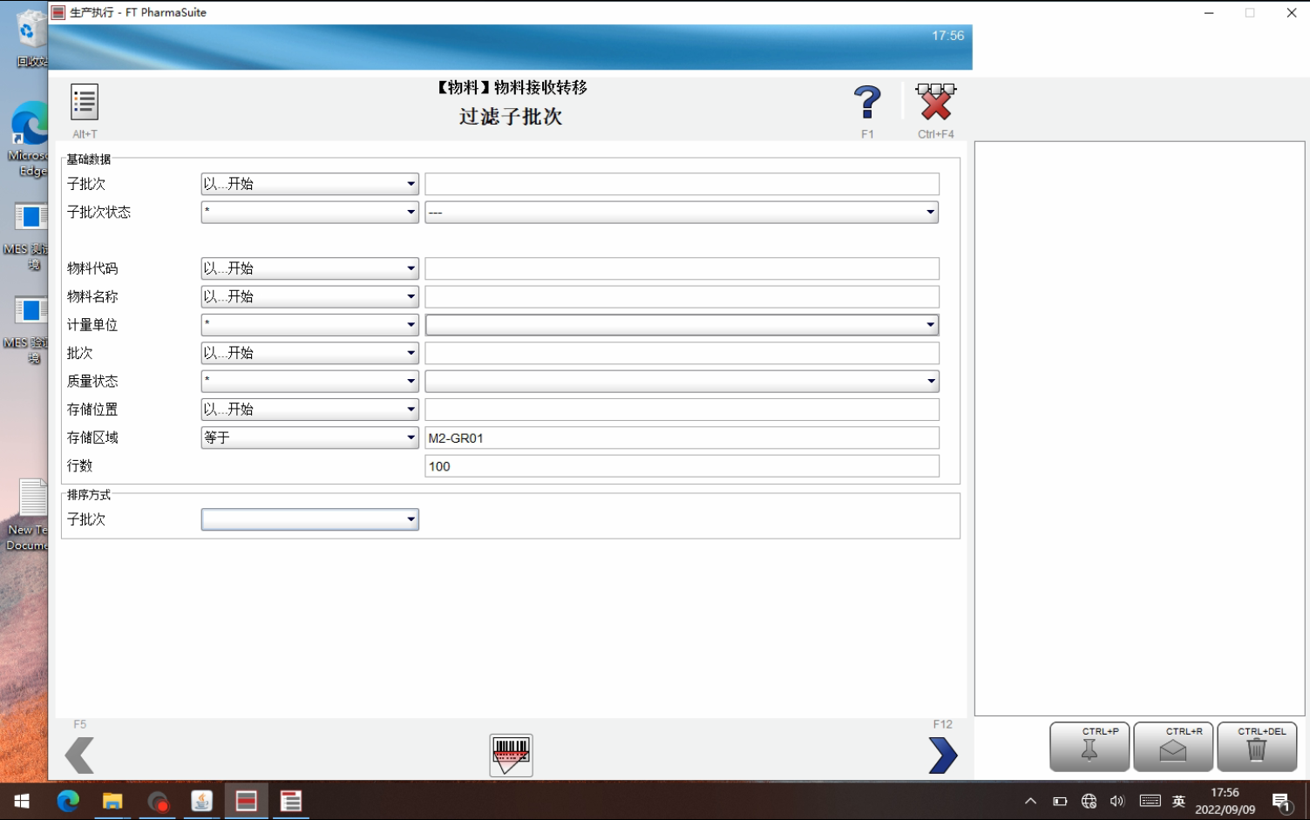

测试截图编号：步骤3.5.3-01



测试截图编号：步骤3.5.4-01

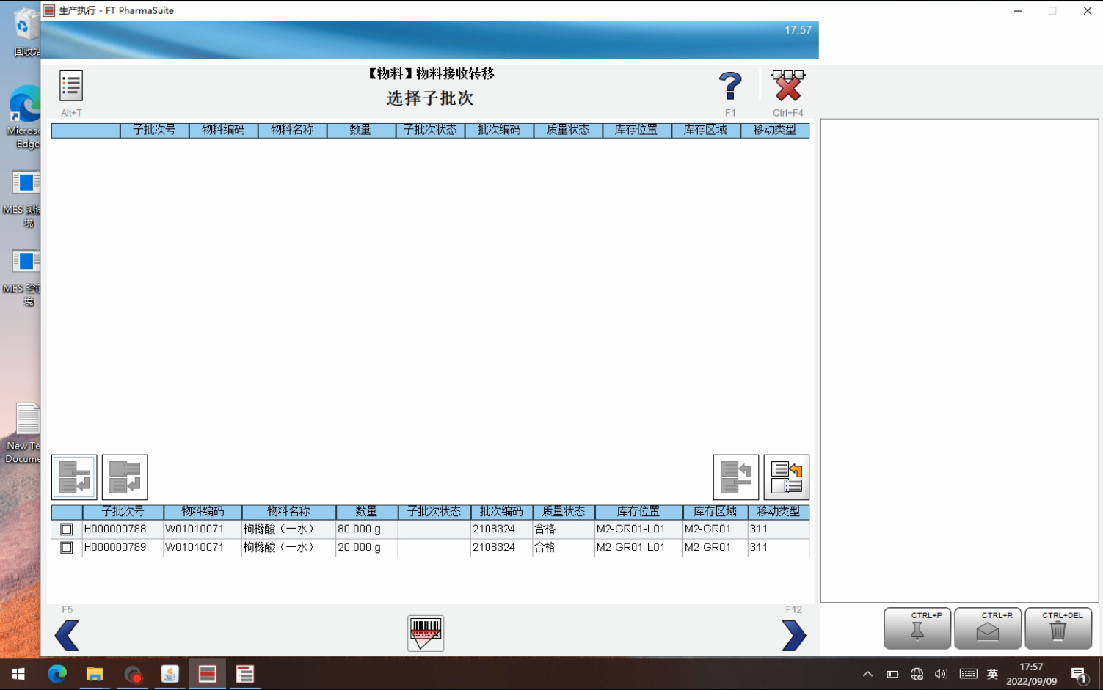

测试截图编号：步骤3.5.4-02

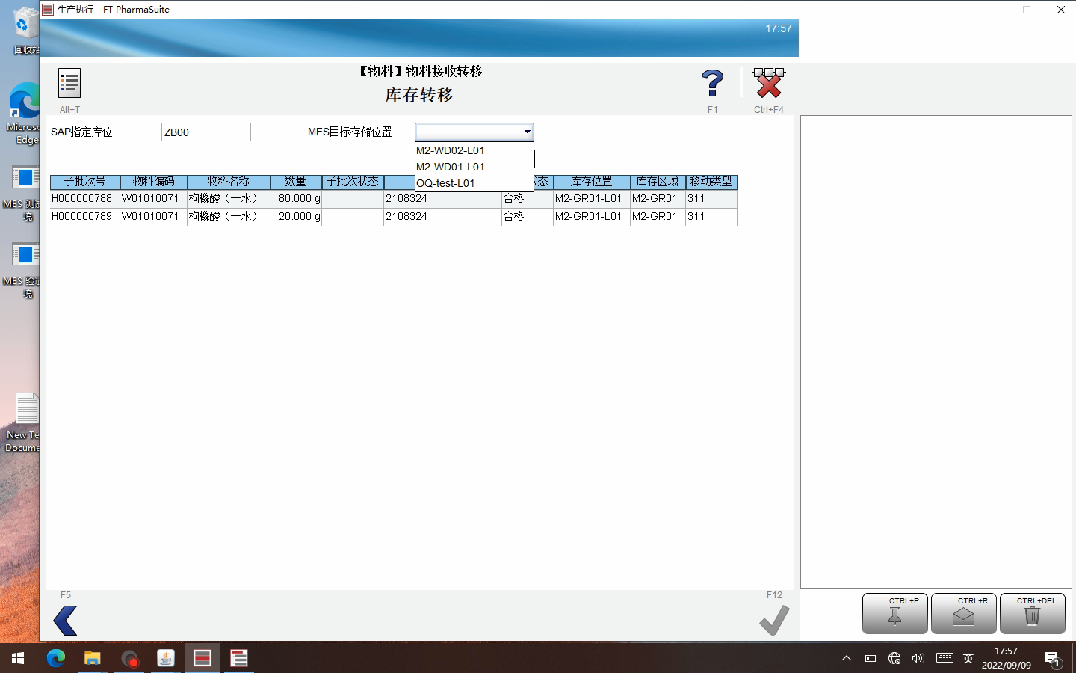

测试截图编号：步骤3.5.4-03

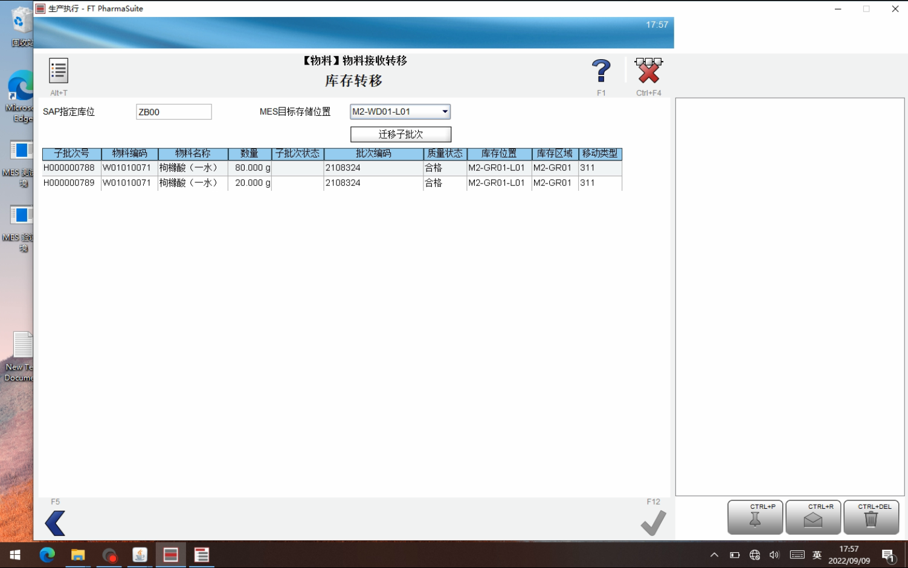

测试截图编号：步骤3.5.4-04

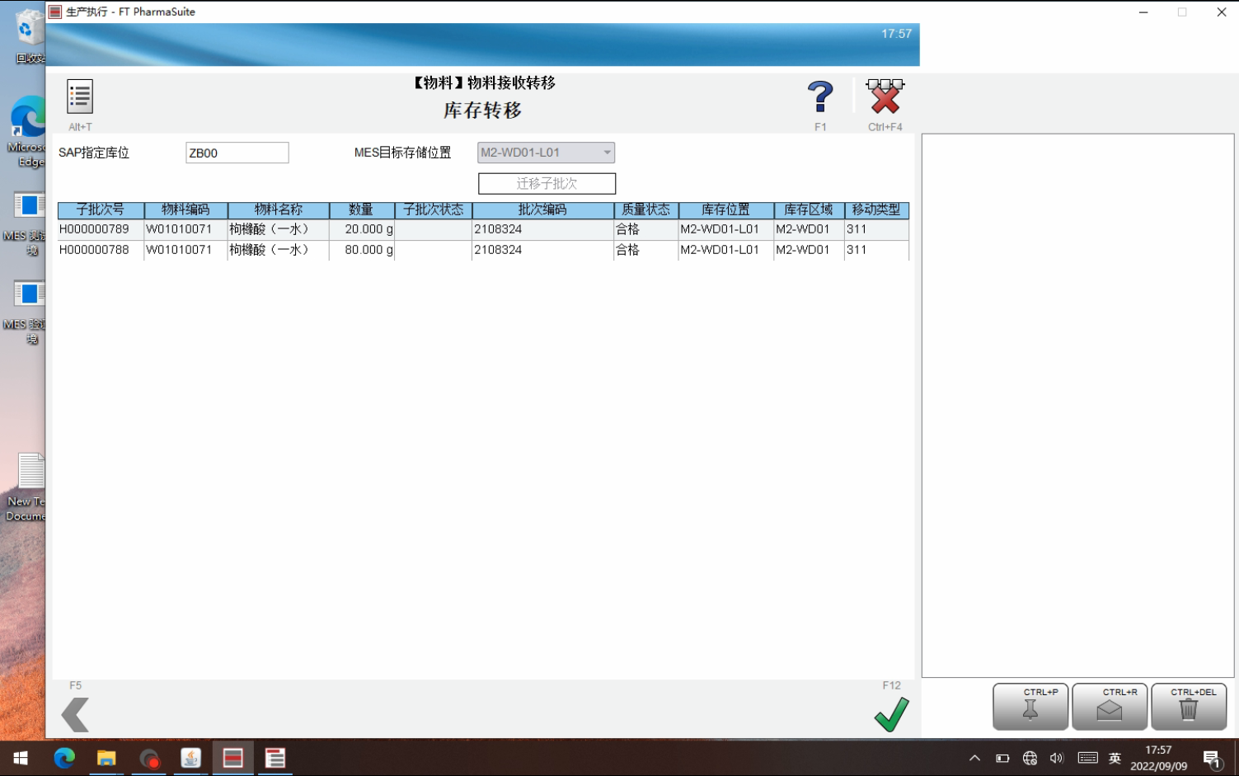

测试截图编号：步骤3.5.4-05

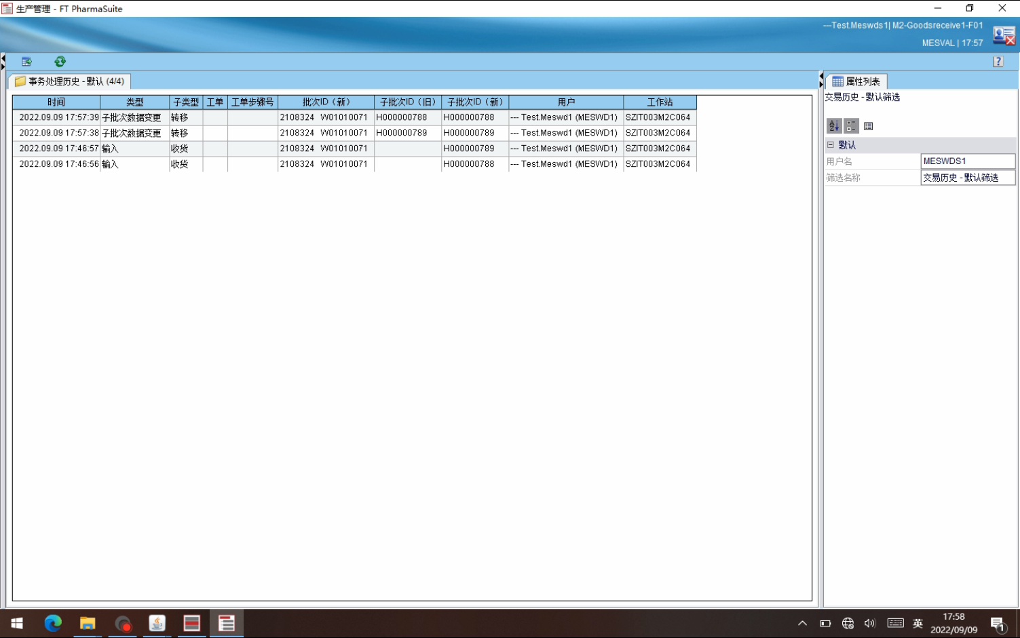

测试截图编号：步骤3.5.6-01

